УДК 519.872
Р.С. Хабаров, к.т.н.
В.А. Лохвицкий, д.т.н.
ТОЧНАЯ ВЕРОЯТНОСТЬ НАРУШЕНИЯ SLA В ОДНОКАНАЛЬНЫХ СИСТЕМАХ ПАКЕТНОГО ОБСЛУЖИВАНИЯ С ПОРОГОВЫМ ЗАПУСКОМ ПАКЕТА: НЕТЕРПЕЛИВЫЕ ЗАЯВКИ
Рассмотрена одноканальная система пакетного (batch-service) обслуживания с пороговым запуском пакета — канал начинает обслуживание, как только накопится от $a$ до $b$ заявок, — и временем обслуживания, зависящим от размера пакета; модель динамического батчинга при инференсе нейронных сетей, включая большие языковые модели (LLM). Предложен точный (не приближённый) метод вычисления вероятности нарушения SLA $P(W>D)$ для непрерывного времени, произвольного порога $1≤a≤b$ и фазового ($E_{k}$/$H_{2}$) времени обслуживания, зависящего от размера пакета, — через PASTA-разложение времени ожидания и действие матричной экспоненты на явно построенный подгенератор; при $a>1$ разложение дополняется конструкцией «гонки» между новыми приходами и завершением уже обслуживаемых пакетов. Метод распространён на марковское (экспоненциальное) нетерпение заявок, для которого получена точная вероятность отмены запроса до начала его пакета и точное условное (на «дождалась») распределение времени ожидания. Все результаты точно регрессируют к известным частным случаям и подтверждены независимым имитационным моделированием. Численно показано, что повышение порога $a$ при фиксированном $b$ способно увеличить среднее время ожидания почти вдвое; что при малом, реалистичном для памяти GPU размере пакета истинное время ожидания заметно превышает известную закрытую оценку, выведенную для неограниченного батча; и что игнорирование нетерпения заявок маскирует падение истинной вероятности выполнения SLA с 99,9 % до 63 % видимым «улучшением» условного на «дождался» времени ожидания (эффект отбора выживших).
Ключевые слова: теория массового обслуживания, пакетное обслуживание, обслуживание, зависящее от размера пакета, фазовые распределения, SLA, вероятность нарушения дедлайна, нетерпеливые заявки, инференс больших языковых моделей, динамический батчинг.
EXACT SLA-VIOLATION PROBABILITY FOR SINGLE-SERVER THRESHOLD BATCH-SERVICE QUEUES: CUSTOMER ABANDONMENT
R.S. Khabarov, V.A. Lokhvitsky
We consider a single-server batch-service queue with a threshold batch-formation rule — the server starts a batch as soon as between $a$ and $b$ customers have accumulated — and batch-size-dependent service time, the natural model for dynamic-batching neural-network (including large language model, LLM) inference. We derive an exact deadline-violation probability $P(W>D)$ for continuous time, any threshold $1≤a≤b$, and phase-type ($E_{k}$/$H_{2}$) batch-size-dependent service time, via a PASTA decomposition of the waiting time and matrix-exponential action on an explicitly constructed sub-generator; for $a>1$ the decomposition is extended with a race construction between new arrivals and the completion of already-in-service batches. The method is further extended to Markovian (exponential) customer abandonment, for which we derive the exact probability that a request is cancelled before its own batch starts and the exact conditional (on being served) waiting-time distribution. All results regress exactly to known degenerate cases and are validated against independent discrete-event simulation. Numerically, raising the threshold $a$ at a fixed $b$ can nearly double the mean wait; at small, GPU-memory-realistic batch sizes the true wait noticeably exceeds a known closed-form bound derived for an unbounded batch; and ignoring abandonment masks a drop in the true SLA-success probability from 99.9% to 63% behind an apparently improving served-conditional wait time (a survivorship-bias effect).
Key words: queueing theory, batch service, batch-size-dependent service, phase-type distributions, SLA, deadline-violation probability, customer abandonment, large language model inference, dynamic batching.

Введение
Ускорение инференса нейронных сетей на графических процессорах (GPU) существенно опирается на динамический батчинг — объединение нескольких независимо поступивших запросов в один пакет (batch), обрабатываемый каналом одновременно. Такое объединение повышает пропускную способность и энергоэффективность канала, но ценой дополнительной задержки: запрос вынужден дожидаться, пока сформируется пакет и пока этот пакет будет обслужен [1]. Применительно к инференсу больших языковых моделей (LLM) данная задержка прямо входит в метрику времени до первого токена (time-to-first-token, TTFT), для которой операторы всё чаще формулируют требования к качеству обслуживания (SLO) в терминах вероятности, а не среднего значения: $P(TTFT>D)<ε$ для заданного малого $ε$ [2–3].
Два структурных свойства реальных систем динамического батчинга отличают их от классической модели пакетного обслуживания Бейли [4]. Во-первых, время обслуживания пакета зависит от его размера: обработка пакета из $b$ заявок занимает больше времени, чем пакета из одной заявки, но не пропорционально $b$ — типичная эмпирическая зависимость близка к линейной с положительным свободным членом [1]. Во-вторых, размер пакета ограничен сверху: память GPU ограничивает максимальный размер батча $b_{max}$, и на практике $b_{max}$ — конечное, зачастую небольшое число, а не абстрактная бесконечность.
Прямой практический прецедент — работа Inoue [1], формулирующая сервер инференса как batch-service очередь с зависящим от размера пакета временем обслуживания и выводящая аналитическую оценку сверху среднего времени ожидания $E\left[W\right]$ в замкнутой форме при двух упрощающих допущениях: неограниченный максимальный размер пакета (при освобождении канала в пакет забираются все ожидающие заявки) и детерминированное, линейно зависящее от размера время обслуживания пакета. Автор прямо указывает, что точный анализ труден даже для зависящего от размера пакета ${M/M}/1$, и что для случая конечного $b_{max}$ известен лишь алгоритмический, не дающий замкнутой формулы подход на основе матрично-аналитических методов [5].
Начиная с работы [6] и продолжая обширной серией последующих работ [7–10], детально проработано точное стационарное распределение длины очереди (и содержимого канала) для систем пакетного обслуживания с зависящим от размера пакета, в том числе фазовым, временем обслуживания при различных входных потоках. Эти работы дают точное распределение длины очереди в различные моменты времени, но не распределение времени ожидания конкретной помеченной заявки. Классический результат для времени ожидания в системе пакетного обслуживания с общим, но не зависящим от размера пакета временем обслуживания получен точно методом корней характеристического уравнения [11]; та же группа авторов, расширяя метод на коррелированный входной поток, называет полученное распределение времени ожидания эвристическим приближением [12] — то есть даже без зависимости от размера пакета точное решение для коррелированного входа остаётся открытым. Единственная найденная нами работа, дающая хвост времени ожидания при обслуживании, зависящем от размера пакета, — [13], но это дискретное время и заявленное самими авторами приближение.
Третье структурное свойство реальных систем динамического батчинга — порог запуска пакета: канал не обязан начинать обслуживание по приходе первой же заявки, а может ждать накопления минимум $a$ заявок, чтобы не формировать заведомо неэффективные (по памяти/пропускной способности GPU) микро-пакеты. Этот порог $1≤a≤b$ присутствует в классической постановке Бейли [4], но ни одна из цитированных выше работ по зависящему от размера пакета обслуживанию не даёт для него точного времени ожидания непрерывного времени — обобщение, требующее отдельной конструкции (см. раздел «Метод») и составляющее часть вклада настоящей работы.
Ещё одно структурное свойство реальных промышленных систем инференса — нетерпение заявок, рассматриваемое здесь впервые именно в сочетании с зависящим от размера пакета обслуживанием. Нетерпеливые заявки (отмена запроса, не дождавшегося начала обслуживания) классически моделируются экспоненциальным «временем терпения» начиная с модели Erlang-A [14]; для систем пакетного обслуживания нетерпение изучалось лишь в ограниченной постановке — например, [15] даёт транзиентный анализ батч-обслуживания с уходом заявок из очереди, но не точное стационарное распределение времени ожидания для непрерывного времени и не зависящее от размера пакета обслуживание. Таким образом, пересечение «точно»$×$«непрерывное время»$×$«зависящее от размера пакета обслуживание»$×$«нетерпение» не закрыто ни одной из найденных работ.
Дальнейшая структура статьи следующая. Сначала приводится постановка задачи. Далее описан метод: базовая конструкция для произвольного порога $1≤a≤b$ и её расширение на нетерпение заявок. После этого представлены результаты проверки и численные эксперименты, включая сравнение с оценкой [1] и с приближением по моментам.

Постановка задачи
Рассматривается одноканальная система $M/P{H^{\left[a,b\right]}}/1$: пуассоновский входной поток интенсивности $λ$; канал начинает обслуживание пакета, как только накопится не менее $a$ ожидающих заявок, и забирает в пакет $min(b,j)$ заявок, где $j$ — число ожидающих в момент запуска ($1≤a≤b$ — общий порог запуска; $a=1$ — вырожденный случай без накопления, канал запускает пакет по приходе первой же заявки); время обслуживания пакета размера $i$ имеет фазовое распределение — $E_{k}$ (Эрланга порядка $k$ в нотации Кендалла) с интенсивностью фазы $rate(i)$ либо $H_{2}(p_{1}(i),μ_{1}(i),μ_{2}(i))$ — с произвольной зависимостью параметров от $i$, в частности эмпирически наблюдаемой линейной зависимостью среднего от размера пакета [1].
Базовая цель — точное $P(W>D)$ для $D≥0$, где $W$ — время ожидания в очереди случайно выбранной (по PASTA) заявки, при любом $1≤a≤b$ и любом фазовом распределении обслуживания пакета. Эта базовая конструкция затем расширяется на нетерпение заявок: каждая из $j$ ожидающих заявок независимо покидает очередь с постоянной интенсивностью $γ$ (марковское/беспамятное терпение, конвенция модели Erlang-A [14]), если её обслуживание не началось. Цель расширения — точная вероятность того, что помеченная заявка покинет очередь до начала своего пакета, и точное условное (на «дождалась») распределение $W$. Расширение получено для фазового обслуживания — как $E_{k}$, так и $H_{2}$.

Метод
Базовая конструкция, общий порог $1≤a≤b$. Система моделируется усечённой по длине очереди ($j≤N$) цепью Маркова с состояниями $(i,φ,j)$, где $i∈\{0,…,b\}$ — размер обслуживаемого пакета ($i=0$ — простой), $φ$ — текущая фаза обслуживания пакета (для $E_{k}$ — номер пройденной фазы $0,…,k−1$, для $H_{2}$ — выбранная при старте ветвь $\{0,1\}$), $j$ — число ожидающих заявок. При $i=0$ (простой) канал накапливает заявки, не запуская пакет, пока $j<a$; по достижении $j=a$ немедленно запускается пакет размера ровно $a$ (заявки приходят по одной, переполнить порог одной заявкой невозможно). Стационарное распределение $π(i,φ,j)$ находится прямым решением $πQ=0$ для разреженного генератора $Q$.
На рисунке 1 приведена диаграмма переходов на примере $a=2$, $b=4$, $E_{2}$-обслуживания — в том же духе, что диаграммы по ярусам для многофазных СМО [16]: состояния сгруппированы по ярусам числа ожидающих $j$ (снизу вверх), внутри яруса — по микросостоянию $(i,φ)$ (слева направо). Горизонтальные стрелки — переходы по фазе обслуживания пакета (не меняют $j$); вертикальные — новые приходы (переход на ярус выше, $i,φ$ без изменений); диагональная — завершение пакета: если $j<a$ (как на нижнем ярусе), канал простаивает; если $j≥a$, немедленно стартует новый пакет размера $min(b,j)$, что может изменить и размер $i$, и ярус сразу на несколько позиций — это и есть источник «гонки» при $a>1$, разобранной ниже.
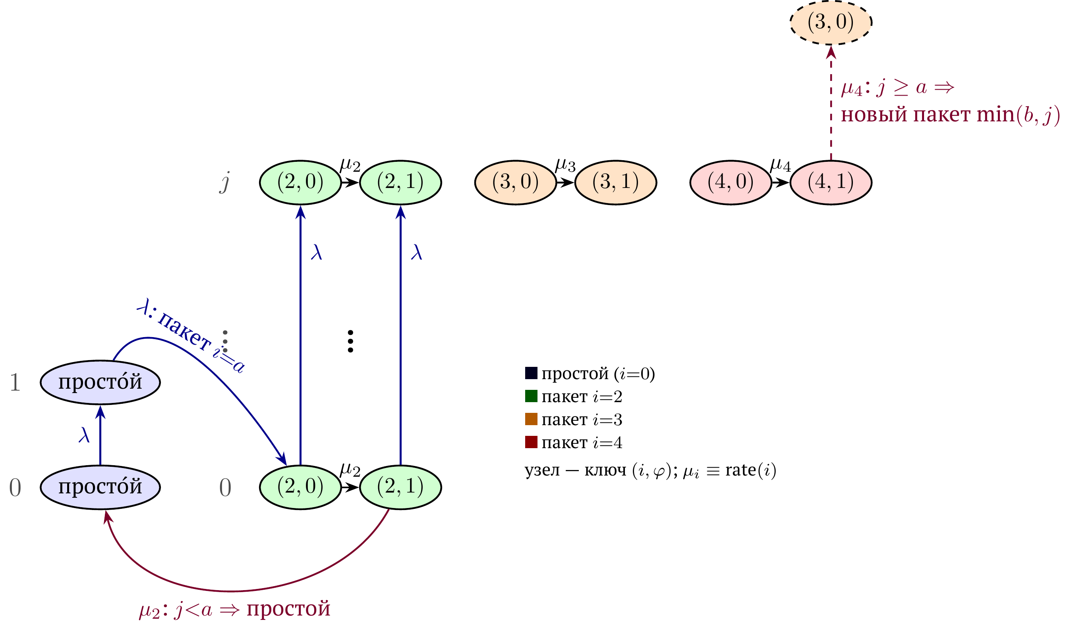
Рисунок 1. Диаграмма переходов $(i,φ,j)$ на примере $a=2$, $b=4$, $E_{2}$-обслуживания; числа слева — ярус $j$ (число ожидающих); верхний ярус — произвольный $j≥b$, нижний — $j=0$ сразу после запуска первого пакета
По свойству PASTA заявка, приходящая в систему, видит стационарное распределение $π(i,φ,j)$. Если канал простаивает ($i=0$) и $j=a−1$ (застигнутая заявка сама запускает пакет), $W=0$. Если канал простаивает и $j<a−1$, время ожидания сводится к ожиданию накопления недостающих заявок по пуассоновскому потоку: $Erlang(a−j−1,λ)$ (при $a=1$ эта ветвь невозможна, что в точности сводит конструкцию к разобранному ранее случаю без порога).
Если канал занят, время ожидания раскладывается на остаток текущего обслуживаемого пакета ($E_{k−p}$ с интенсивностью $rate(i)$ для случая $E_{k}$, где $p$ — застанная фаза; $Exp(μ_{φ}(i))$ для $H_{2}$ по марковости экспоненциальной фазы) и $⌊j/b⌋$ полных последующих пакетов размера $b$ (каждый такой пакет впереди помеченной заявки всегда размера ровно $b$ — иначе он включал бы помеченную заявку, что противоречит тому, что он сформирован до неё). При $a=1$ этого достаточно: остаток после полных пакетов впереди ($jmodb$ заявок) неизбежно $≥0=a−1$, то есть не меньше порога минус единица, и собственный пакет помеченной заявки запускается немедленно, как только освобождается место. При $a>1$ возможна ситуация, когда остаток плюс помеченная заявка всё ещё не достигает порога $a$: тогда время ожидания определяется гонкой между новыми приходами (интенсивность $λ$) и оставшейся последовательностью фаз обслуживания пакетов впереди, поскольку приходы, случившиеся до завершения этих фаз, тоже засчитываются в порог. Конструкция — двумерная поглощающая цепь, пересекающая «какая фаза обслуживания сейчас идёт» с «сколько из недостающих $a−(jmodb)−1$ приходов уже случилось»: с каждой фазы интенсивность $λ$ продвигает счётчик приходов (если он ещё не исчерпан), интенсивность завершения фазы продвигает фазу; достижение последней фазы с уже исчерпанным счётчиком поглощает цепь немедленно, иначе — переход в хвост ожидания накопления по пуассоновскому потоку.
Для каждого занятого состояния $(i,φ,j)$ с $π(i,φ,j)>0$ (и для каждого простаивающего состояния с $j<a−1$) строится явный конечный подгенератор $T_{i,φ,j}$ поглощающей цепи Маркова, представляющей соответствующее разложение (начальный вектор $α=e_{1}$, поглощение — момент начала обслуживания помеченной заявки). Условный хвост времени ожидания — классическая формула фазового распределения:
$$P(W>t|i,φ,j)=αexp(T_{i,φ,j}t)1.(1)$$
Итоговый, безусловный точный хвост:
$$P(W>t)=\sum_{(i,φ,j)}{π}(i,φ,j)αexp(T_{i,φ,j}t)1.(2)$$
Для ${M/M}/1$ и ${M/{E_{k}^{\left[a,b\right]}}}/1$ подгенератор $T$ — последовательная (с хвостом накопления при $a>1$) матрица; для $H_{2}$ он содержит ветвление, а при $a>1$ ветвление пересекается со счётчиком приходов на последнем слое перед запуском пакета помеченной заявки (более ранние слои ветвятся независимо от счётчика). Экспонента вычисляется не явным построением плотной матрицы, а её действием на единичный вектор через разреженное представление.
При $b=1$ (отсутствие батчинга) результат должен точно совпасть с классической формулой хвоста ${M/M}/1$. При $k=1$ расчёт для $E_{k}$ должен точно совпасть с экспоненциальным (MM1) случаем; при $p_{1}=1$ расчёт для $H_{2}$ — с тем же MM1-случаем. При $a=1$ (любой $b$) конструкция должна точно совпасть с разобранным ранее случаем без порога.
Тождество баланса потоков. Для любой стабильной эргодической системы пакетного обслуживания с $E\left[\text{длительность пакета}|\text{размер}s\right]=αs+τ_{0}$ (верно по построению и для $E_{k}$-, и для $H_{2}$-случая, независимо от распределения длительности при фиксированном размере) коэффициент загрузки канала удовлетворяет точному тождеству
$$ρ=λα+\frac{λτ_{0}}{\overset{´}{S}},(3)$$
где $\overset{´}{S}$ — средний размер пакета, усреднённый по пакетам (не по заявкам). Тождество следует из теоремы о восстановлении с вознаграждением: интенсивность завершения пакетов в стационарном режиме $r=λ/{\overset{´}{S}}$ (баланс потоков), а $ρ=r⋅E\left[g(S)\right]=r(α\overset{´}{S}+τ_{0})$ по линейности $g$, без предположений о независимости размера пакета и его длительности. Тождество даёт ещё один независимый инструмент проверки: обратное восстановление $\overset{´}{S}=λ{τ_{0}}/(ρ−λα)$ из уже посчитанной $ρ$ служит независимой сверкой корректности построения цепи Маркова и подтверждено точно на всех $b_{max}$ обоих вариантов изменчивости (таблица 1).
Таблица 1. Коэффициент загрузки $ρ$ и восстановленный средний размер пакета $\overset{´}{S}$
$$b_{max}$$ | $ρ$ ($E_{k}$) | $\overset{´}{S}$ ($E_{k}$) | $ρ$ ($H_{2}$) | $\overset{´}{S}$ ($H_{2}$)
2 | 0,9580 | 1,79 | 0,9388 | 1,83
4 | 0,8991 | 1,93 | 0,8172 | 2,15
8 | 0,8948 | 1,94 | 0,7802 | 2,27
16 | 0,8947 | 1,94 | 0,7688 | 2,31
32 | 0,8947 | 1,94 | 0,7665 | 2,32
Расширение: нетерпение заявок. Каждая из $j$ ожидающих заявок (независимо от того, занят канал или простаивает) покидает очередь с интенсивностью $γ$. Число заявок, стоящих впереди помеченной, при наличии нетерпения само становится процессом смерти (каждая из них может уйти независимо), идущим одновременно с формированием пакетов, а не фиксированной величиной, как в конструкции без нетерпения. Это требует явной размерности состояния $(R,K)$: $R$ — число выживших впереди (убывает через нетерпение с интенсивностью $Rγ$ и через полные пакеты впереди размера ровно $b$ — то же структурное свойство, что и выше, по той же причине), $K$ — новые приходы позади помеченной заявки (не влияют на исход формирования пакетов впереди, поскольку стоят в очереди после помеченной; достаточно отслеживать $K$ до порога $a−1$, после которого исход уже не зависит от точного значения $K$). Поглощение по двум конкурирующим типам — «обслужена» (вектор интенсивностей $r$, по одной на каждое состояние, где формируется пакет, включающий помеченную заявку) и «ушла по терпению» (общая интенсивность $γ$ из каждого состояния). Вероятность ухода и условные (на «обслужена») моменты/хвост $W$ — стандартные формулы фазового распределения с конкурирующим выходом:
$$P_{\text{уход}}=γα(−T)^{−1}1,E\left[W^{n};\text{обслужена}\right]=n!α(−T)^{−(n+1)}r,(4)$$
нормированные на $P_{\text{обсл}}=1−P_{\text{уход}}$ для получения условных моментов. Для $E_{k}$-обслуживания подгенератор $T$ пересекает $(R,K)$ с последовательной цепью из $k$ фаз текущего и последующих пакетов — прямой перенос конструкции базового случая. Для $H_{2}$ это не подходит напрямую: каждый пакет впереди помеченной заявки, формируясь, заново и независимо выбирает свою ветвь ($μ_{1}$ с вероятностью $p_{1}$, иначе $μ_{2}$), а не проходит заранее известную последовательность фаз. Решение — не растущая по числу пакетов впереди последовательность, а всего три статических сегмента на пару $(R,K)$: «первый» (уже наблюдаемый пакет, его фаза уже известна по PASTA, без ветвления) и две зацикленные на себя ветви ожидания, «впереди, ветвь 0» и «впереди, ветвь 1» (рисунок 2). Глубина ветвления не растёт, поскольку безпамятность экспоненциальной фазы на границе каждого пакета «обнуляет» историю: после завершения любого пакета впереди (своего или чужого) следующий пакет вновь выбирает ветвь с нуля, попадая в один из тех же трёх узлов. При $p_{1}=1$ ($H_{2}→Exp(μ_{1})$) эта конструкция точно сводится к экспоненциальному случаю.
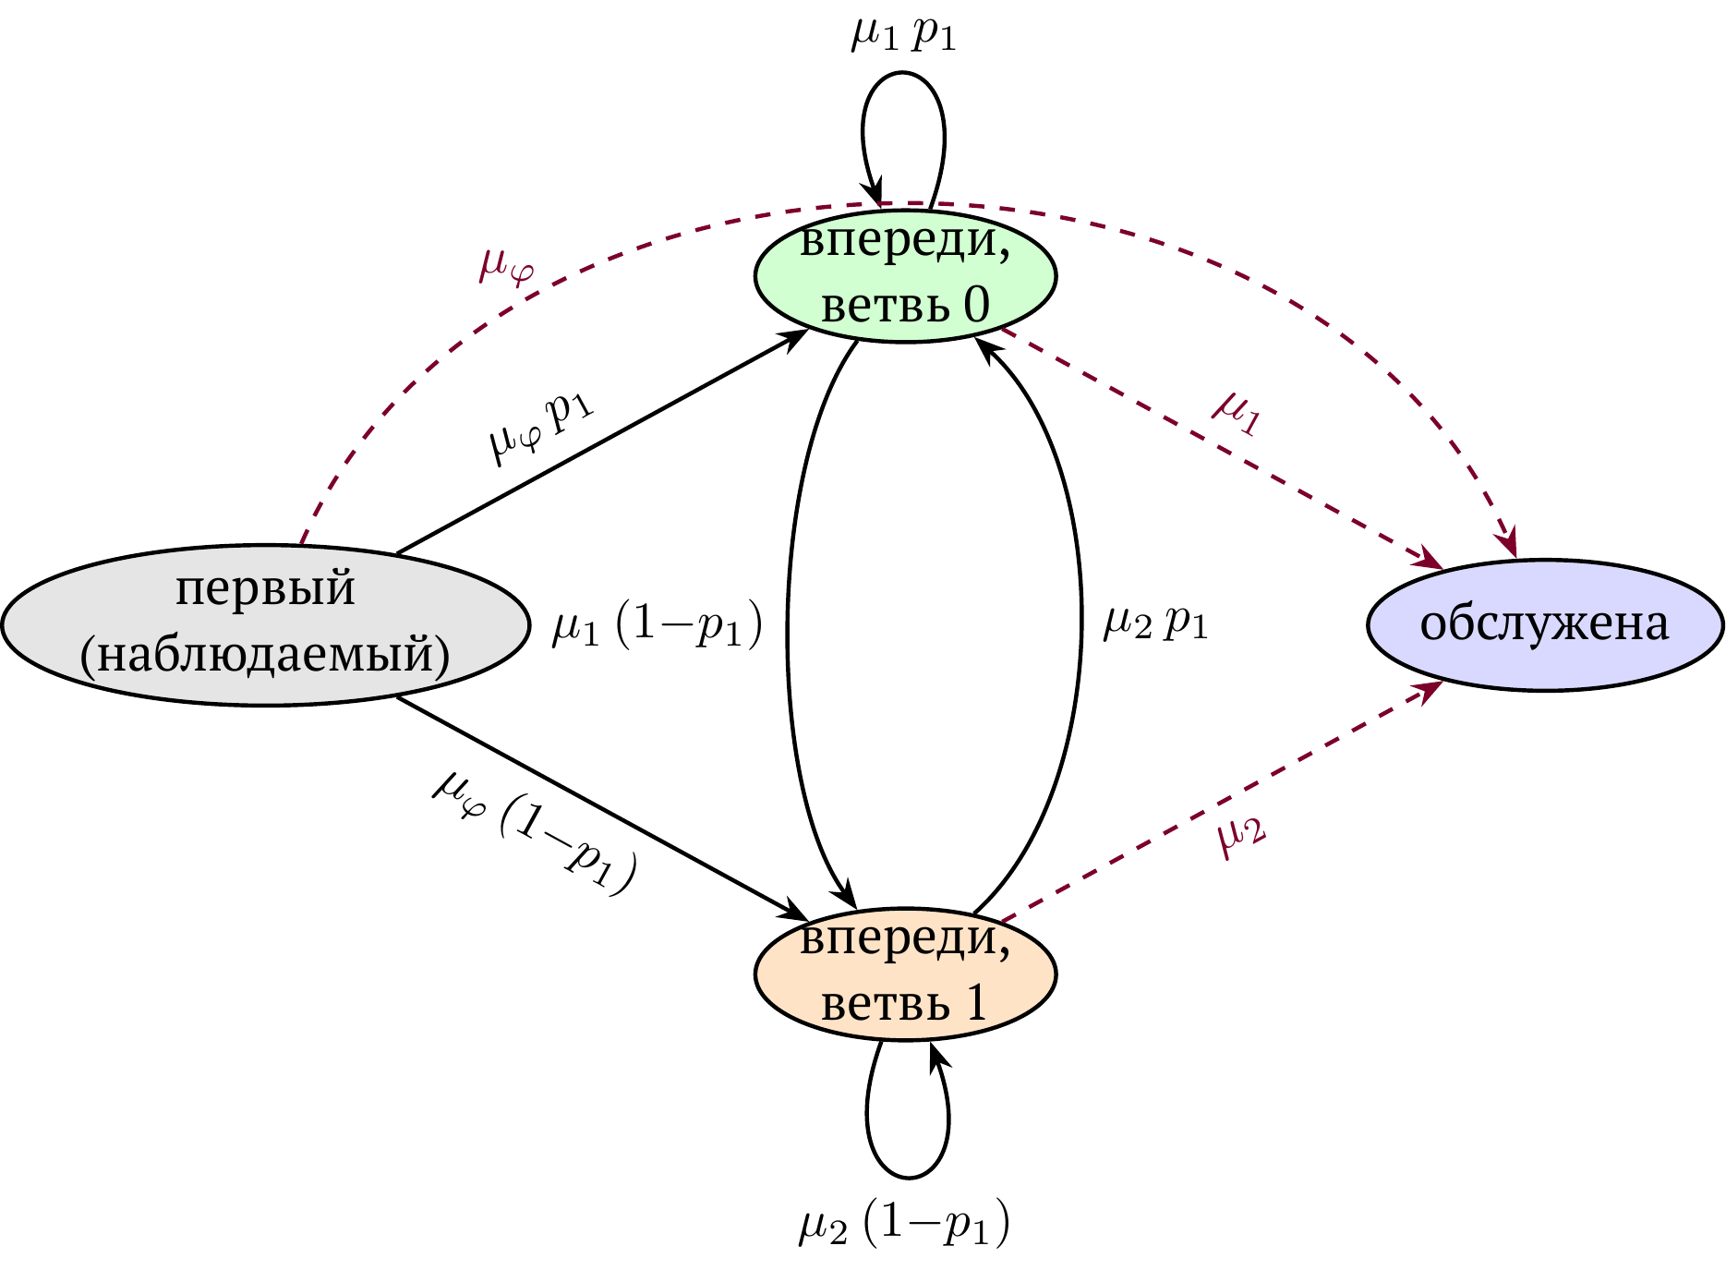
Рисунок 2. Диаграмма сегментов поглощающей цепи для нетерпения при $H_{2}$-обслуживании; каждый узел несёт дополнительную решётку $(R,K)$, не показанную для наглядности; из каждого узла также действует общий конкурирующий выход в «ушла по терпению» с интенсивностью $γ$ (не изображён отдельными стрелками); переход «обслужена» происходит только когда накопленного $R+1$ достаточно для включения помеченной заявки в пакет
Все регрессионные тождества (по $b=1$, $k=1$, $p_{1}=1$ и, для базовой конструкции, по $a=1$; для расширения — по $γ=0$, и дополнительно для $H_{2}$-варианта — по $p_{1}=1$ против экспоненциального случая при $γ>0$) выполняются точно. Каждый результат, где регрессионные тождества неприменимы, независимо подтверждён имитационным моделированием, в том числе в точках глубокого хвоста, где точный результат даёт малое, но ненулевое значение.
Таблица 2 сопоставляет точный расчёт по формулам (4) с результатом отдельного прогона полной имитационной модели (общая очередь, $H_{2}$-обслуживание с независимым при каждом пакете выбором ветви, нетерпение каждой ожидающей заявки) для $a=2$, $b_{max}=4$, $H_{2}(p_{1}=0,3,μ_{1}=0,6,μ_{2}=1,5)$, $λ=1$.
Таблица 2. Расчёт и имитация: нетерпение при $H_{2}$-обслуживании ($3×{10}^{6}$ заявок на прогон)
$$γ$$ | $$P_{\text{уход}}$$ |  |  | $$E\left[W|\text{обслужена}\right]$$
 | теор. | ИМ | отн. ошибка | теор. | ИМ | отн. ошибка
0,10 | 0,0776 | 0,0777 | 0,14 % | 0,7439 | 0,7467 | 0,37 %
0,25 | 0,1646 | 0,1657 | 0,68 % | 0,6002 | 0,6026 | 0,41 %
0,50 | 0,2694 | 0,2717 | 0,84 % | 0,4585 | 0,4604 | 0,40 %
Расхождение не превышает 0,84 % по вероятности ухода и 0,41 % по условному среднему времени ожидания — в пределах статистической погрешности, ожидаемой при таком объёме испытаний.

Численные эксперименты
Эффект порога запуска $a$. На параметрах [1] ($α=0,1438$, $τ_{0}=1,8874$, $k=10$, $λ=0,8$), при фиксированном $b_{max}=8$, повышение минимального порога запуска $a$ ощутимо ухудшает время ожидания, несмотря на неизменный максимальный размер пакета (таблица 3): накопление перед стартом пакета напрямую добавляет задержку, которую не компенсирует более редкий (и формально более «эффективный» по памяти GPU) запуск крупных пакетов. Операторы, повышающие $a$ ради экономии на формировании микро-пакетов при недогруженной системе, платят за это ощутимым ростом хвоста времени ожидания — эффект, для которого ранее не было точного (а не оценённого имитационным моделированием) метода расчёта при $a>1$.
Таблица 3. Эффект порога запуска $a$ при фиксированном $b_{max}=8$
$$a$$ | $$E\left[W\right]$$ | $$P(W>5)$$ | $$P(W>10)$$
1 | 1,074 | 2,74×10⁻⁴ | 5,68×10⁻⁹
2 | 1,145 | 7,67×10⁻³ | 1,36×10⁻⁴
4 | 1,978 | 8,51×10⁻² | 4,17×10⁻³
Для сравнения с оценкой [1] использованы параметры эмпирической линейной подгонки автора для батч-инференса ResNet-50 на Tesla V100 ($α=0,1438$, $τ_{0}=1,8874$), $λ=0,8$ (устойчивая система при любом $b_{max}≥2$: максимальная пропускная способность при $b_{max}=2$ составляет $2/(2α+τ_{0})≈0,92$). Аналитическая оценка [1] в замкнутой форме для неограниченного батча: $φ(λ,α,τ_{0})=3,353$.
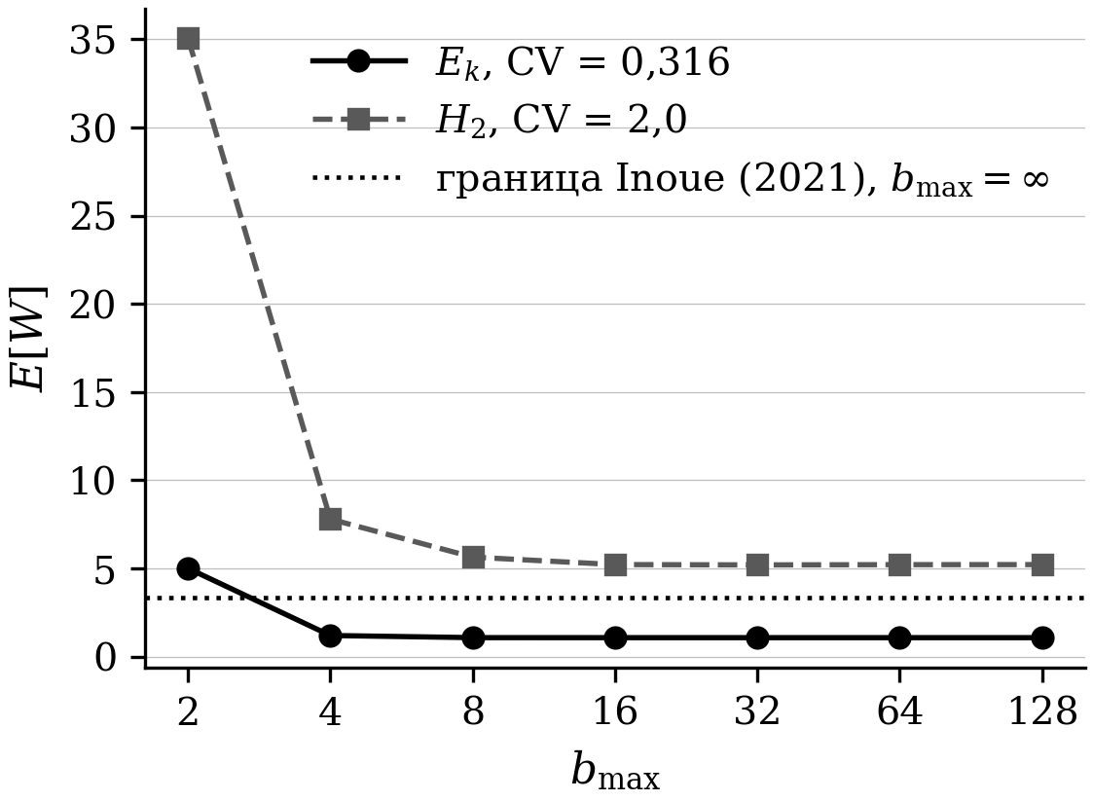
Рисунок 3. Истинное среднее время ожидания $E\left[W\right]$ в зависимости от $b_{max}$ против границы [1] ($λ=0,8$)
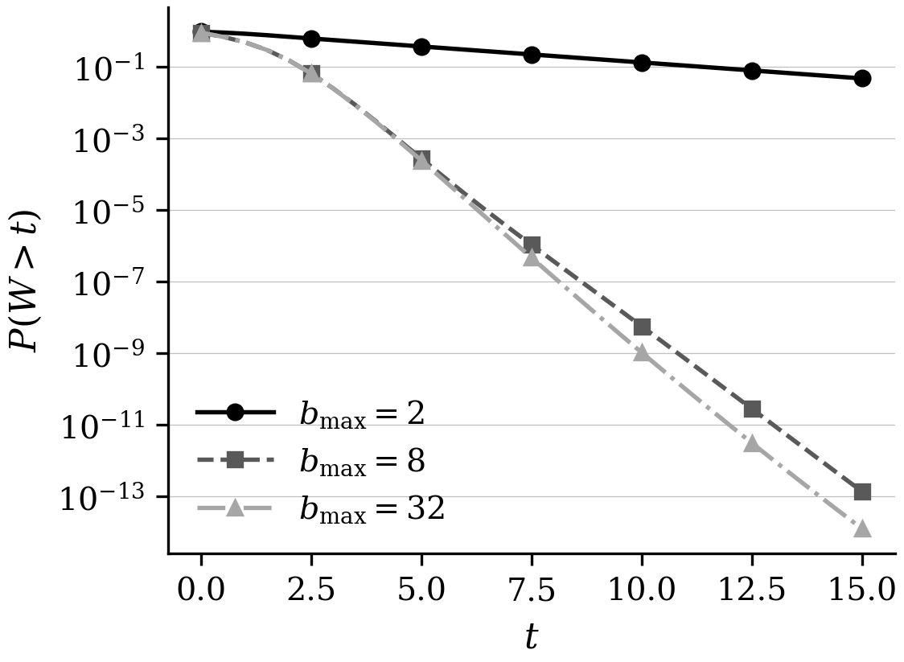
Рисунок 4. Точный хвост $P(W>t)$ для нескольких $b_{max}$ ($E_{k}$, $CV=0,316$)
При малом (реалистичном для памяти GPU) $b_{max}$ истинное среднее время ожидания превышает закрытую оценку [1] — несмотря на то, что последняя формально является оценкой сверху: граница корректно доказана для неограниченного батча и не распространяется на ограниченный случай. При коэффициенте вариации $CV=2$ (разумное предположение для пакета с запросами, смешанными по длине, типичными для LLM-инференса) расхождение при $b_{max}=2$ достигает почти десятикратного значения. При больших $b_{max}$, приближающихся к режиму [1], точное значение остаётся ниже границы — граница верна именно там, где и была выведена, но не несёт информации о своей неприменимости при малом $b_{max}$.
Поскольку параметры [1] получены на ResNet-50-инференсе 2021 года, для независимой проверки того же качественного вывода на современном LLM-инференсе использованы измеренные данные Bench360 [17] (пропускная способность офлайн-пакетной обработки SGLang на GPU L4, таблица 4 источника): из зависимости токенов/с от размера батча $B∈\{16,32,64,128\}$ при фиксированной длине генерации восстановлена линейная аппроксимация $g(s)=αs+τ_{0}$ методом наименьших квадратов, $α≈0,076$ с, $τ_{0}≈6,30$ с — на порядок больший фиксированный накладной расход на партию, чем в [1], что ожидаемо для декодирующего цикла LLM по сравнению со свёрточной сетью. При $λ=0,25$ (80% от пропускной способности при $b_{max}=2$) точное $E\left[W\right]$ по-прежнему превышает соответствующую границу [1] при малом $b_{max}$ (10,24 против 9,72 при $b_{max}=2$) и быстро сходится к $≈3,11$ уже при $b_{max}=8$ — то же качественное поведение, что и на синтетических параметрах, на независимо измеренных данных другого поколения оборудования и другого класса рабочей нагрузки.
На рисунке 4 видно, что форма хвоста существенно зависит от $b_{max}$: при $b_{max}=2$ (режим, близкий к границе устойчивости при выбранной нагрузке) хвост спадает заметно медленнее, чем при $b_{max}=8$ и $b_{max}=32$, кривые для которых практически совпадают — система уже близка к своему пределу при неограниченном батче.
Для случая $E_{k}$ ($CV=0,316$) сравнивается точный хвост с результатом стандартного приёма «подгонка 2–3 моментов под $H_{2}$ или гамма-распределение, вычисление хвоста подогнанного распределения», широко используемого на практике, когда точный метод недоступен.
Таблица 4. Точная и подогнанная по моментам вероятность $P(W>D)$
$$b_{max}$$ | $$D$$ | Точная $P(W>D)$ | Подогнанная (2 момента) | Во сколько раз больше
2 | 5 | 3,7035×10⁻¹ | 3,7107×10⁻¹ | $$1,002$$
2 | 10 | 1,3255×10⁻¹ | 1,3331×10⁻¹ | $$1,006$$
2 | 20 | 1,6981×10⁻² | 1,6906×10⁻² | $$0,996$$
8 | 5 | 2,7386×10⁻⁴ | 2,5296×10⁻³ | $$9,2$$
8 | 10 | 5,6797×10⁻⁹ | 2,4628×10⁻⁶ | $$434$$
8 | 20 | 3,3642×10⁻¹⁸ | 1,6570×10⁻¹² | 4,93×10⁵
16 | 5 | 2,4137×10⁻⁴ | 2,5019×10⁻³ | $$10,4$$
16 | 10 | 1,0582×10⁻⁹ | 2,4014×10⁻⁶ | $$2269$$
16 | 20 | 5,7739×10⁻¹⁹ | 1,5685×10⁻¹² | 2,72×10⁶
При умеренно глубоком хвосте ($b_{max}=2$, где $D$ лишь в несколько раз превышает среднее) подгонка по двум моментам работает приемлемо (отклонение в пределах долей процента). Но при малом среднем времени ожидания и дедлайне, уходящем в действительно глубокий хвост — во много раз больше среднего, типичный для GPU/LLM SLA-режима, где цель — $P(\text{нарушение})<0,1\text{\%}$ — подгонка по моментам систематически и резко переоценивает вероятность нарушения SLA: на один-два порядка при умеренной глубине хвоста и на много порядков при истинно глубоком хвосте.
Эффект нетерпения заявок. На параметрах $a=2$, $b_{max}=4$, $E_{3}$-обслуживание ($α=0,1438$, $τ_{0}=1,8874$), $λ=0,8$, таблица 5 показывает, как рост интенсивности терпения $γ$ влияет на три связанные, но различные величины: вероятность отмены запроса до начала его пакета $P_{\text{уход}}$, условное (на «дождался») среднее время ожидания $E\left[W|\text{обслужена}\right]$ и истинную вероятность выполнения SLA с дедлайном $D=10$ — $P_{\text{SLA}}≡P(\text{обслужена и}W≤D)$.
Таблица 5. Нетерпеливые заявки: вероятность ухода, условное время ожидания и истинный SLA-успех ($D=10$) для $E_{3}$- и $H_{2}$-обслуживания ($CV=2$)
$$γ$$ | $E_{3}$-обслуживание |  |  | $H_{2}$-обслуживание
 | $$P_{\text{уход}}$$ | $$E\left[W|\text{обсл.}\right]$$ | $$P_{\text{SLA}}$$ | $$P_{\text{уход}}$$ | $$E\left[W|\text{обсл.}\right]$$ | $$P_{\text{SLA}}$$
0 | 0 | 1,541 | 0,9989 | 0 | 6,798 | 0,7674
0,02 | 0,0289 | 1,441 | 0,9706 | 0,0891 | 4,212 | 0,7849
0,05 | 0,0666 | 1,328 | 0,9331 | 0,1625 | 2,894 | 0,7732
0,10 | 0,1199 | 1,189 | 0,8800 | 0,2365 | 1,949 | 0,7376
0,20 | 0,2042 | 0,994 | 0,7958 | 0,3227 | 1,199 | 0,6715
0,50 | 0,3665 | 0,660 | 0,6335 | 0,4478 | 0,591 | 0,5521
Для $E_{3}$-обслуживания столбцы $E\left[W|\text{обсл.}\right]$ и $P_{\text{SLA}}$ таблицы 5 движутся в противоположных направлениях. Условное среднее время ожидания монотонно убывает с ростом $γ$ (с 1,541 до 0,660) — это проявление эффекта отбора выживших (survivorship bias): заявки, которым выпало бы долго ждать, с большей вероятностью уходят до того, как их дождавшееся собрат попадёт в выборку «обслуженных», систематически смещая эту выборку в сторону коротких ожиданий. Если оператор системы измеряет только время ожидания уже обслуженных запросов (единственное, что обычно видно в логах эксплуатируемой системы — отменённый запрос обычно не оставляет записи своего времени ожидания), метрика будет выглядеть лучше по мере роста нетерпения заявок, в то время как истинная вероятность успешного выполнения SLA снижается с 99,89 % до 63,35 %.
Правые три столбца таблицы 5 показывают тот же расчёт при $H_{2}$-обслуживании высокой изменчивости ($CV=2$, та же подгонка по среднему $αs+τ_{0}$, что и на рисунке 3), на тех же $a=2$, $b_{max}=4$, $λ=0,8$. Эффект отбора выживших воспроизводится и здесь (условное среднее время ожидания падает с 6,798 до 0,591), но базовая точка отсчёта качественно иная: уже при $γ=0$ высокая изменчивость службы сама по себе создаёт заметный хвост ($P_{\text{SLA}}=76,74\text{\%}$, заметно ниже 99,89 % для $E_{3}$ при тех же $a$, $b_{max}$, $λ$), так что рост $γ$ здесь не обрушивает почти идеальный SLA-показатель, а ухудшает уже и так несовершенный — с 76,74 % до 55,21 %. Качественный вывод — отбор выживших не зависит от коэффициента вариации обслуживания, но его практическая цена определяется тем, с какого базового уровня SLA-успеха он начинает действовать.

Практические следствия: выбор $b_{max}$ и предел приближений
Монотонность по $b_{max}$. Поскольку $λ{τ_{0}}/{\overset{´}{S}}$ убывает по $\overset{´}{S}$ (тождество (3)), монотонность $E\left[W\right](b_{max})$ (видимая на рисунке 3) сводится к монотонности $\overset{´}{S}(b_{max})$, строгое доказательство которой остаётся открытой задачей (см. «Ограничения»).
Минимальный $b_{max}$ под целевой SLA. Точный метод, применённый как чёрный ящик, даёт прямой практический результат: минимальный $b_{max}$ — наименьшее требование к памяти GPU на партию — при котором $P(W>D)≤ε$ для заданного дедлайна $D$ и целевого уровня $ε$ (таблица 6, случай $E_{k}$). Для $H_{2}$ (высокая изменчивость) ни один из целевых уровней $ε∈\{{10}^{−2},{10}^{−3},{10}^{−4}\}$ не достижим ни при каком $b_{max}≤128$ для $D≤30$ — высокая изменчивость службы обслуживания фундаментально ограничивает то, чего можно добиться одним лишь укрупнением батчей; нужны либо более мягкий дедлайн, либо снижение изменчивости времени обслуживания другими средствами.
Таблица 6. Минимальный $b_{max}$, при котором $P(W>D)≤ε$ (случай $E_{k}$)
$$D$$ | $$ε={10}^{−2}$$ | $$ε={10}^{−3}$$ | $$ε={10}^{−4}$$
5 | 4 | 8 | —
10 | 4 | 4 | 4
20 | 4 | 4 | 4
30 | 2 | 4 | 4
При существенно более глубоком дедлайне ($D=50$) данные вскрывают контринтуитивный, но воспроизводимый (устойчивый к удвоению усечения очереди $N$) эффект: точный хвост немонотонен по $b_{max}$ — $P(W>50)≈7×{10}^{−46}$ при $b_{max}=8$–$16$, но вырастает до $≈1,3×{10}^{−39}$ при $b_{max}=32$ (семь порядков хуже), хотя при умеренных дедлайнах больший $b_{max}$ всегда не хуже. Причина — та же, что ограничивает ценность асимптотики по $t→∞$: истинная скорость экспоненциального затухания хвоста равна $rate(b_{max})$ и убывает с ростом $b_{max}$; при достаточно большом $D$ это в конце концов перевешивает выигрыш от более редких партий. На всех испытанных целевых уровнях $ε$ этот эффект не меняет практический ответ (провал остаётся на много порядков ниже любого разумного $ε$), но является строгим контрпримером к гипотезе о всеобщей монотонности.
Предел однополюсных приближений. Claeys et al. [13] и предшествующая линия их работ оценивают хвост через доминирующую особенность (полюс, ближайший к началу координат) производящей функции задержки — технику, по духу эквивалентную одной экспоненте, откалиброванной по истинной асимптотической скорости затухания. Точная формула их batch-size-зависимого расширения 2013 года нам недоступна (платный доступ), поэтому вместо попытки её повторить мы реализовали ту же общую технику для нашей модели: $P_{\text{approx}}(W>t)=ρexp(−η(b_{max})t)$, где $η$ — точная скорость затухания из раздела «Метод», а $ρ$ взято из таблицы 1. Результат (таблица 7) — систематическое расхождение в обе стороны: при малом $b_{max}$ однополюсное приближение на много порядков занижает хвост (истинная асимптотика ещё не наступила, доминирует полиномиальная "выпуклость" тела распределения); при большом $b_{max}$ оно на много порядков завышает хвост (номинальная интенсивность $rate(b_{max})$ почти никогда не реализуется, поскольку большие партии при лёгкой загрузке формируются редко).
Таблица 7. Точный хвост против однополюсного приближения
Режим | $$b_{max}$$ | $$D$$ | Точная | Приближение
$$E_{k}$$ | 2 | 10 | 1,33×10⁻¹ | 1,03×10⁻²⁰
$$E_{k}$$ | 128 | 20 | 4,74×10⁻¹⁹ | 4,69×10⁻⁵
$$H_{2}$$ | 2 | 20 | 5,38×10⁻¹ | 4,66×10⁻²
$$H_{2}$$ | 128 | 20 | 3,90×10⁻² | 5,55×10⁻¹

Ограничения
Базовая конструкция (общий порог $1≤a≤b$, фазовое обслуживание) и её расширение на нетерпение заявок ограничены одним каналом; обобщение на несколько каналов обслуживания с общей очередью, включая сочетание с нетерпением, — естественное направление дальнейшей работы, не входящее в объём настоящей статьи.
Основное численное сравнение использует параметры подгонки [1] для ResNet-50-инференса; независимая проверка на измеренной пропускной способности современного LLM-инференса [17] переносит только среднюю зависимость $g(s)=αs+τ_{0}$, а не изменчивость времени обслуживания батча — коэффициент вариации в обоих случаях остаётся синтетическим допущением, — в целом это управляемое численное исследование, а не воспроизведение конкретной производственной системы. Сравнение с оценкой [1] выполнено только по среднему; сравнение с подгонкой по моментам для хвоста выполнено только для случая $E_{k}$ низкой изменчивости. Монотонность $E\left[W\right](b_{max})$ и $\overset{´}{S}(b_{max})$ подтверждена численно на всём испытанном диапазоне параметров, но не доказана в общем виде; как показано выше, при достаточно глубоком дедлайне сам точный хвост $P(W>D)$ немонотонен по $b_{max}$ — общее доказательство (или опровержение) монотонности остаётся открытой задачей. Численный пример нетерпения заявок (таблица 5) — иллюстративный, на одном наборе параметров; систематическое исследование по сетке параметров (как для $b_{max}$ в разделе «Практические следствия») для этого расширения не проводилось.

Заключение
Получена и верифицирована точная вероятность нарушения SLA для одноканальной системы пакетного обслуживания с общим порогом запуска пакета $1≤a≤b$ и фазовым временем обслуживания произвольного коэффициента вариации, зависящим от размера пакета, — результат, закрывающий пересечение условий, не покрытое ни классической линией работ по точному распределению длины очереди для обслуживания, зависящего от размера пакета, ни единственным известным приближённым, дискретно-временным результатом для хвоста времени ожидания с такой зависимостью. Метод распространён на марковское нетерпение заявок — точная вероятность отмены до начала обслуживания и условное время ожидания — для фазового обслуживания произвольного коэффициента вариации, $E_{k}$ и $H_{2}$ одновременно, что ранее точно не рассматривалось в сочетании с batch-size-зависимым обслуживанием.
Численно показано, что пренебрежение ограничением размера пакета может занижать истинное среднее время ожидания почти на порядок, а приближение по моментам — занижать точность оценки вероятности нарушения SLA в глубоком хвосте на несколько порядков; что повышение порога запуска $a$ при фиксированном $b_{max}$ способно почти вдвое увеличить среднее время ожидания; и что игнорирование нетерпения заявок маскирует падение истинной вероятности выполнения SLA за кажущимся улучшением условного времени ожидания (эффект отбора выживших) как при низкой изменчивости обслуживания (с 99,9 % до 63 %, $E_{k}$), так и при высокой (с 76,7 % до 55,2 %, $H_{2}$) — эффект не зависит от коэффициента вариации, но его практическая цена определяется исходным уровнем SLA-успеха. Все эти эффекты напрямую релевантны практике SLA-ориентированного управления GPU/LLM-инференс-серверами. Дополнительно показано, что точный метод даёт прямой практический инструмент выбора минимального $b_{max}$ под целевую SLA, и что альтернативная, однополюсная техника оценки хвоста (в духе Claeys et al. [13]) расходится с точным значением на величину до ${10}^{14}$–${10}^{19}$ в зависимости от режима. Открытая программная реализация всех описанных методов доступна в библиотеке most-queue [18].

Список литературы
- Inoue Y. Queueing analysis of GPU-based inference servers with dynamic batching: a closed-form characterization. // Performance Evaluation — 2021 — Т. 147 — Ст. 102183.
- Liu Z., Zheng Y., Kong F., Zhao Z. QUARTZ: Quantile-Aware Routing and Queueing for TTFT SLOs in LLM Serving. // Findings of the Association for Computational Linguistics: ACL 2026 — 2026 — С. 37886–37896 — DOI: 10.18653/v1/2026.findings-acl.1888.
- Zhang W., Wu Z., Mu Y., Ning R., Liu B., Sarda N., Lee M., Lai F. JITServe: SLO-aware LLM Serving with Imprecise Request Information. // Proceedings of the 23rd USENIX Symposium on Networked Systems Design and Implementation (NSDI 2026) — 2026 — arXiv:2504.20068.
- Bailey N.T.J. On queueing processes with bulk service. // Journal of the Royal Statistical Society. Series B — 1954 — Т. 16 — С. 80–87.
- Neuts M.F. Structured Stochastic Matrices of M/G/1 Type and Their Applications. — New York: Marcel Dekker, 1989.
- Banerjee A., Gupta U.C. Reducing congestion in bulk-service finite-buffer queueing system using batch-size-dependent service. // Performance Evaluation — 2012 — Т. 69, № 1 — С. 53–70.
- Pradhan S., Gupta U.C., Samanta S.K. Queue-length distribution of a batch service queue with random capacity and batch size dependent service: M/G^{Y}_{r}/1. // OPSEARCH — 2016 — Т. 53 — С. 329–343 — DOI: 10.1007/s12597-015-0231-8.
- Banerjee A., Gupta U.C., Chakravarthy S.R. Analysis of a finite-buffer bulk-service queue under Markovian arrival process with batch-size-dependent service. // Computers & Operations Research — 2015 — Т. 60 — С. 138–149 — DOI: 10.1016/j.cor.2015.02.012.
- Gupta G.K., Banerjee A. On M/G^{(a,b)}/1/N queue with batch size- and queue length-dependent service. // Mathematics and Computing (ICMC 2018) — 2018 — Т. 253 — С. 249–262 — DOI: 10.1007/978-981-13-2095-8_20.
- Pradhan S., Nandy N., Gupta U.C. Performance analysis of a versatile bulk-service queue with group-arrival, batch-size-dependent service time and queue-length-dependent vacation. // Quality Technology & Quantitative Management — 2024 — Т. 22, № 4 — С. 683–726 — DOI: 10.1080/16843703.2024.2391673.
- Chaudhry M.L., Datta Banik A., Barik S., Goswami V. A Novel Computational Procedure for the Waiting-Time Distribution (In the Queue) for Bulk-Service Finite-Buffer Queues with Poisson Input. // Mathematics — 2023 — Т. 11, № 5 — Ст. 1142 — DOI: 10.3390/math11051142.
- Datta Banik A., Chaudhry M.L., Barik S., Singh G. On the Heuristic Computational Procedures of the Virtual Waiting-Time Distribution in a Non-renewal Input Finite-Buffer Bulk-Service Queues: MAP/R^{(a,b)}/1/N. // Journal of the Indian Society for Probability and Statistics — 2025 — Т. 26 — С. 585–630 — DOI: 10.1007/s41096-025-00232-0.
- Claeys D., Steyaert B., Walraevens J., Laevens K., Bruneel H. Tail probabilities of the delay in a batch-service queueing model with batch-size dependent service times and a timer mechanism. // Computers & Operations Research — 2013 — Т. 40, № 5 — С. 1497–1505.
- Garnett O., Mandelbaum A., Reiman M. Designing a Call Center with Impatient Customers. // Manufacturing & Service Operations Management — 2002 — Т. 4, № 3 — С. 208–227 — DOI: 10.1287/msom.4.3.208.7753.
- P. Vijaya Laxmi, George A.A. Transient Analysis of Batch Service Queue with Second Optional Service and Reneging. // International Research Journal on Advanced Science Hub — 2020 — Т. 2, № 10 — С. 29–38 — DOI: 10.47392/irjash.2020.185.
- Рыжиков Ю.И. Численные методы теории очередей: учебное пособие. — СПб.: Лань, 2018. — 512 с.
- Stuhlmann L., Fadel Argerich M., Fürst J. Bench360: Benchmarking Local LLM Inference from 360 Degrees. // arXiv preprint — 2026 — arXiv:2511.16682.
- Хабаров Р.С. most-queue: библиотека точных и приближённых методов теории очередей. 2026. — URL: https://github.com/xabarov/most-queue (дата обращения: 2026-10-06).

